**СОЗДАНИЕ СБОРОЧНОГО ЧЕРТЕЖА И СПЕЦИФИКАЦИИ РАЗЪЕМНОГО СОЕДИНЕНИЯ. БИБЛИОТЕКИ И СПРАВОЧНИКИ**

**9.1 ЦЕЛЬ**

* изучить и получить навыки применения правил изображения и обозначения резьбы в соответствии с ГОСТ 2.311–68;
* изучить особенности расчета стандартных резьбовых крепежных соединений;
* изучить особенности создания сборочного чертежа и спецификации;
* получить навыки построения изображений резьбовых крепежных соединений.

**9.2 СОДЕРЖАНИЕ**

* доконструировать узел с учетом расчетов параметров стандартных крепежных изделий;
* отверстия в корпусной детали под винт и шпильку должны быть глухими;
* выполнить сборочный чертеж заданных соединений;
* выполнить спецификацию;
* выполнить чертеж указанной в задании детали;

**9.3 ПОРЯДОК ВЫПОЛНЕНИЯ**

* по исходным данным шпильки выбрать материал детали, в которую она ввинчивается;
* в зависимости от глубин ввинчивания шпильки и винта определить параметры отверстий под них, при условии, что отверстия в корпусной детали под винт и шпильку должны быть глухими;
* доконструировать узел, выбрав толщины соединяемых деталей с учетом расчетов и условий задачи, выдерживая пропорциональные соотношения деталей (см. Рисунок задания);
* по заданным диаметрам резьбы рассчитать длины крепежных изделий;
* вставить в чертеж из библиотеки изображения гладких и глухих резьбовых отверстий и стандартных крепежных изделий;
* отредактировать изображения;
* нанести позиции;
* создать объекты спецификации;
* нанести размеры на сборочном чертеже, согласно правилам нанесения размеров (ГОСТ 2.307-68);
* создать спецификацию;
* создать чертеж указанной в задании детали;
* заполнить основную надпись.

**9.4 ПРИМЕР ВЫПОЛНЕНИЯ ЛАБОРАТОРНОЙ РАБОТЫ**

Построим конструктивные изображения соединений.

Вариант задания показан на Рисунке 9.1. Исходные данные следующие:

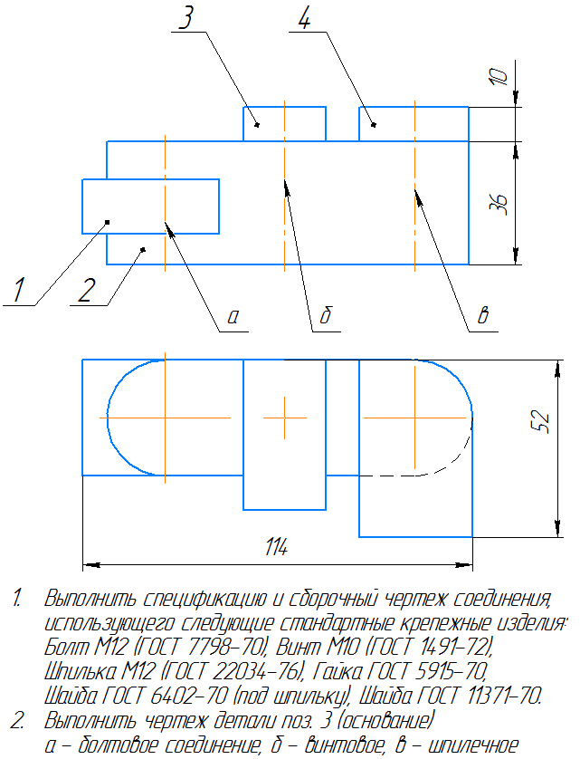

Рисунок 9.1– Пример задания по теме «Резьбовые соединения»

**9.4.1 Построение шпилечного соединения**

1. Шпилька ГОСТ 22034-76 имеет глубину ввинчивания (***lвв***) **1,25*d***, где ***d*** – диаметр резьбы. Это означает, что материал основания, например, чугун.

Под длинной шпильки понимают часть шпильки выступающую над поверхностью корпусной детали (в рассматриваемом примере — основанием) см. раздел [Шпильки](https://cadinstructor.org/eg/lectures/5-2-krepegnie-izdeliya/#Shpilka) и раздел [Шпилечное соединение](https://cadinstructor.org/eg/lectures/5-2-krepegnie-izdeliya/#Shpilka_soed).

Рассчитайте параметры резьбового отверстия согласно приведенным на рисунке 9.2 обозначениям и формулам ниже.

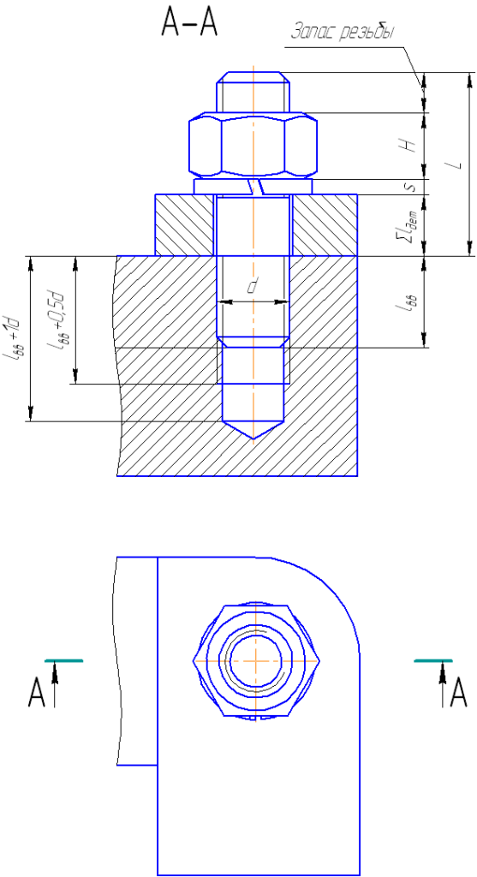

Рисунок 9.2 – Расчетные параметры шпилечного соединения

Глубина ввинчивания***lвв=1,25d=1,25\*12=15***мм  
Глубина отверстия = ***lвв+d=15+12=27***мм  
Глубина резьбы =***lвв+0,5d=15+0,5\*12=21***мм

2. Вставьте отверстие из библиотеки **Библиотеки⇒Стандартные изделия⇒Вставить элемент**. В диалоговом окне выберите вторую вкладку **Конструктивные элементы**, папку **Отверстия⇒Отверстия цилиндрические⇒Отверстия гладкие⇒Гладкое цилиндрическое отверстие простое сквозное**, дважды щелкните на выбранном отверстии.

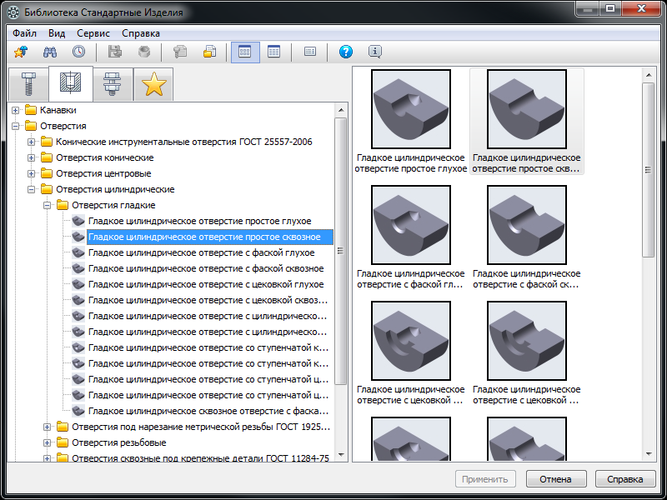

Дважды щелкните на любом числовом параметре отверстия и задайте следующие параметры:

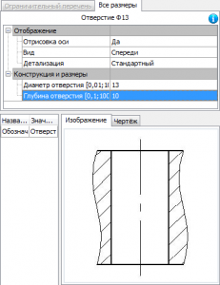

нажмите кнопку **Применить** и задайте положение отверстия в пластине поз.4.  
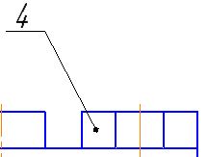  
3. Аналогично вставьте резьбовое отверстие в основание. Выберите **Отверстия⇒Отверстия цилиндрические⇒Отверстия резьбовые⇒Резьбовое цилиндрическое отверстие с фаской глухое.**

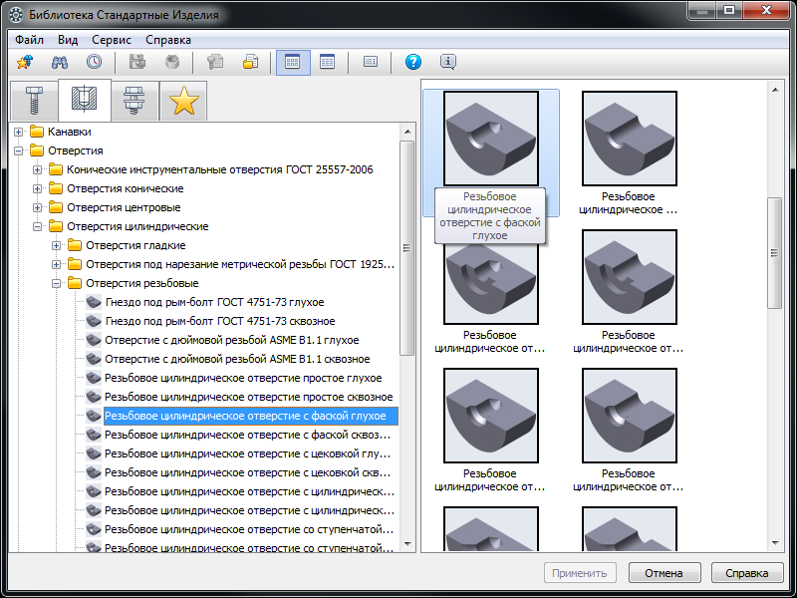

Задайте параметры отверстия: **М12** с крупным шагом **1,75 мм** и посчитанными ранее глубинами:

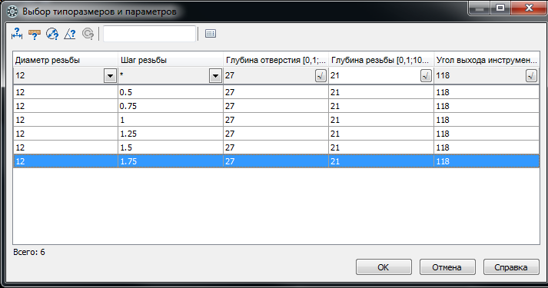

В диалоговом окне в папке **Отображение**,  укажите: с отрисовкой оси, Вид спереди, Детализация — Стандартный. Нажмите кнопку **Применить**.  
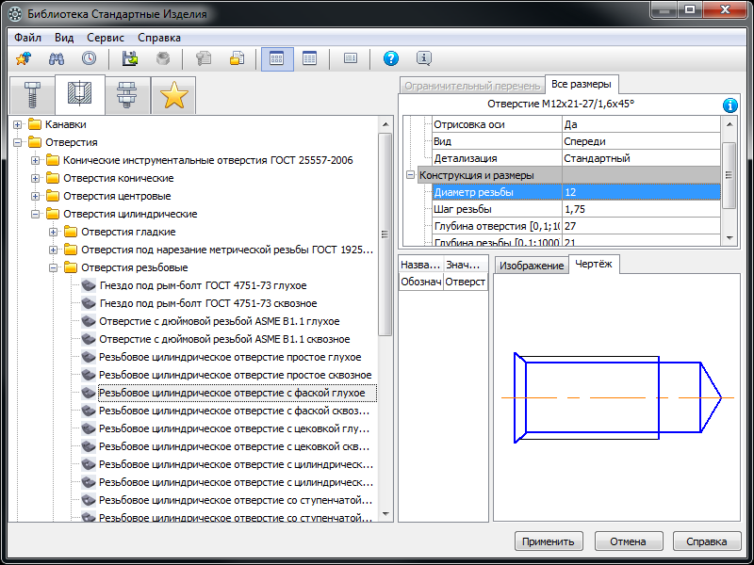

Задайте положение отверстия в основании.  
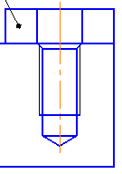

4. Если отверстие заходит за высоту основания, высоту основания необходимо увеличить (чтобы, примерно, расстояние от границы отверстия до нижней границы основания было не менее **1*d***), используя для этого команду редактирования **Деформация сдвигом kn_def_sdv.**

5. Вставьте шпильку из библиотеки **Библиотеки⇒Стандартные изделия⇒Вставить элемент.**

Помните, что стандартные изделия на сборочных чертежах не разрезаются, поэтому выбирайте ту детализацию изображения, которая дает вид изделия!  
На вкладке **Стандартные изделия** выберите папку **Крепежные изделия⇒Шпильки⇒Шпильки с ввинчиваемым концом⇒Шпилька ГОСТ 22034-76 (исп. 1)** и дважды щелкните на ней.  
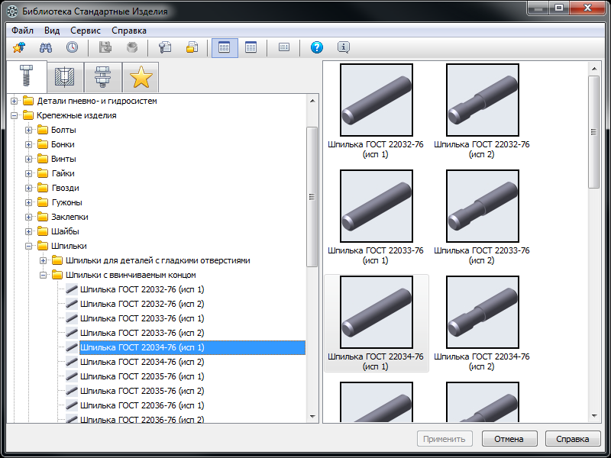

В диалоговом окне дважды щелкните на любом числовом параметре и задайте нужные размеры

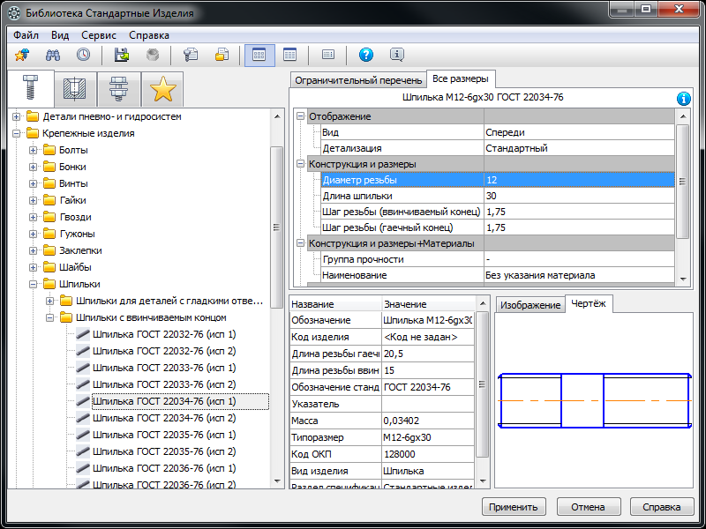

6. Нажмите кнопку **Применить**. Вставьте шпильку в чертеж. Курсор будет связан с точкой границы ввинчиваемого конца, которую нужно расположить на пересечении оси отверстия и верхней грани основания (см. рисунок ниже). Задайте вертикальное положение. Обратите внимание, на панели свойств должна быть включена опция **Создавать объект спецификации**, и из списка выберите **Проставить новое обозначение позиции**.  
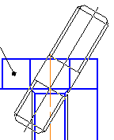

https://cadinstructor.org/wp-content/uploads/soed_prim_9_12.png

7. Проставьте новую позиционную линию-выноски.  
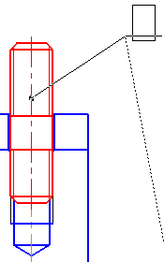

8. После чего появится строка спецификации, нажмите **ОК**.

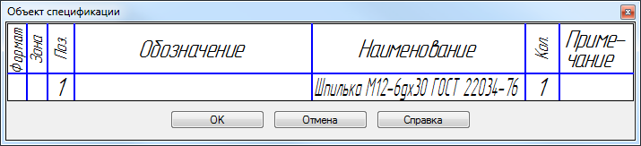

Выйдите из команды вставки шпильки.

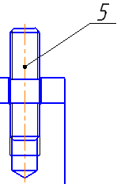

9. Вставьте шайбу из библиотеки **Библиотеки⇒Стандартные изделия⇒Вставить элемент.**

На вкладке **Стандартные изделия** выберите папку **Крепежные изделия⇒Шайбы⇒Шайбы стопорные⇒Легкая пружинная шайба ГОСТ 6402-70 (исп. 1)** и дважды щелкните на ней. В диалоговом окне задайте параметры, представленные на рисунке ниже. Выберите Детализацию — **Упрощенный**!

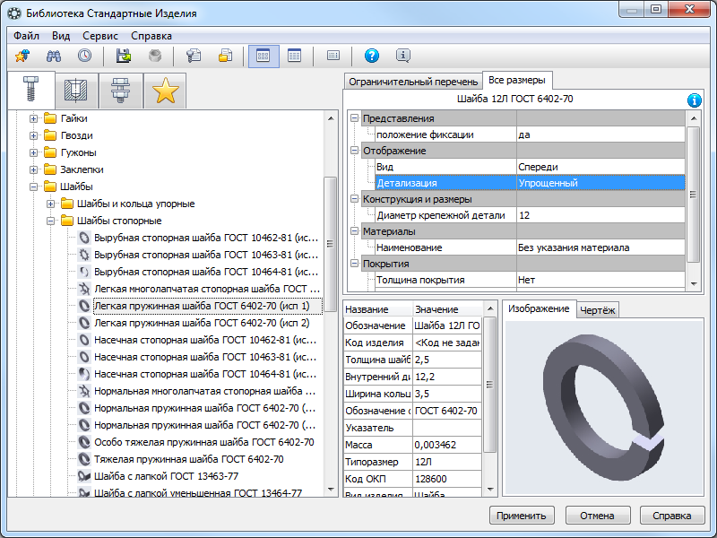

10. На панели свойств должна быть включена опция **Создавать объект спецификации**, и из списка выберите **Указать существующее обозначение позиции**. Укажите ранее проставленную позиционную линию-выноску на шпильку.  
После вставки Шайбы появится окно строки спецификации, нажмите **ОК**.  
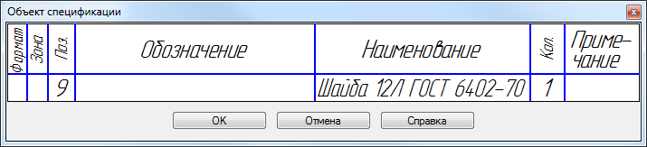

Выйдите из команды вставки шайбы.

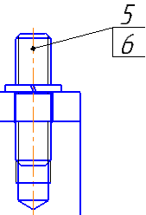

11. Вставьте гайку из библиотеки **Библиотеки⇒Стандартные изделия⇒Вставить элемент.**

На вкладке **Стандартные изделия** выберите папку **Крепежные изделия⇒Гайки⇒Гайки шестигранные⇒Гайка ГОСТ 5915-70 (исп 1)**. Дважды щелкните на ней.

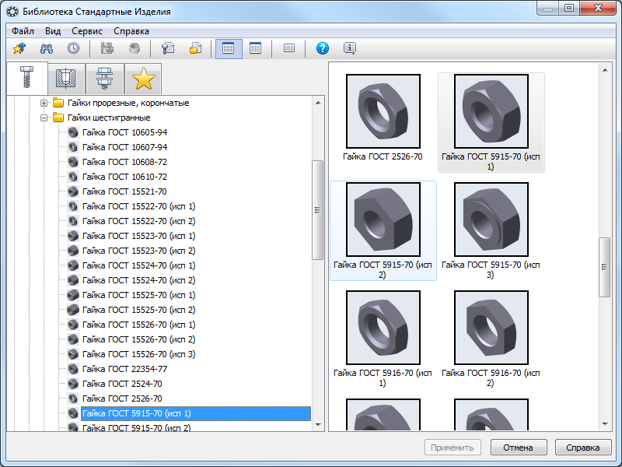

В диалоговом окне задайте параметры, представленные на рисунке ниже. Детализация — Стандартный.  
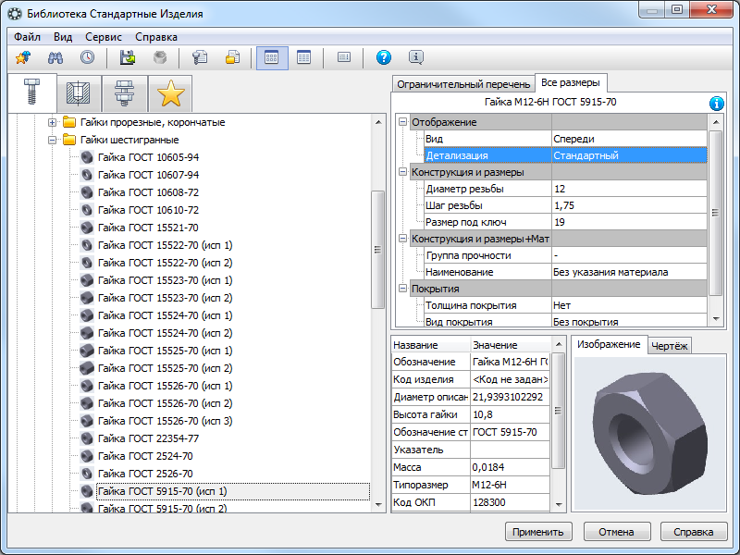

12. На панели свойств должна быть включена опция **Создавать объект спецификации**, и из списка выберите **Указать существующее обозначение позиции**. Укажите ранее проставленную позиционную линию-выноску на шпильку и шайбу.  
После вставки Гайки появится окно строки спецификации, нажмите **ОК**.

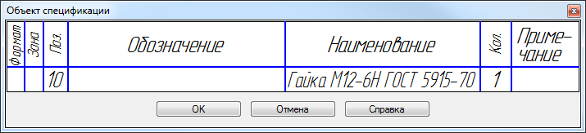

Выйдите из команды вставки гайки.

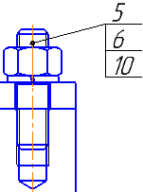

**9.4.2 Построение болтового соединения**

Рассмотрим вставку Болтового соединения используя другую библиотеку. Вставим болтовое соединение в сборе вместе с отверстиями.

1. Вызовите окно библиотеки **Библиотеки⇒Стандартные изделия⇒Вставить элемент.**  
На вкладке **Крепежные соединения** выберите папку **Болтовое соединение с отверстием⇒Болтовое соединение с отверстием**. Дважды щелкните на ней.

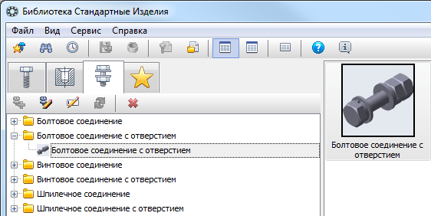

2. В средней области появившегося диалогового окна настройте состав соединения.  
Например, для изменения стандарта болта, найдите и выберите нужный ГОСТ в списке слева и дважды на нем щелкните, болт в средней области окна изменится на выбранный.

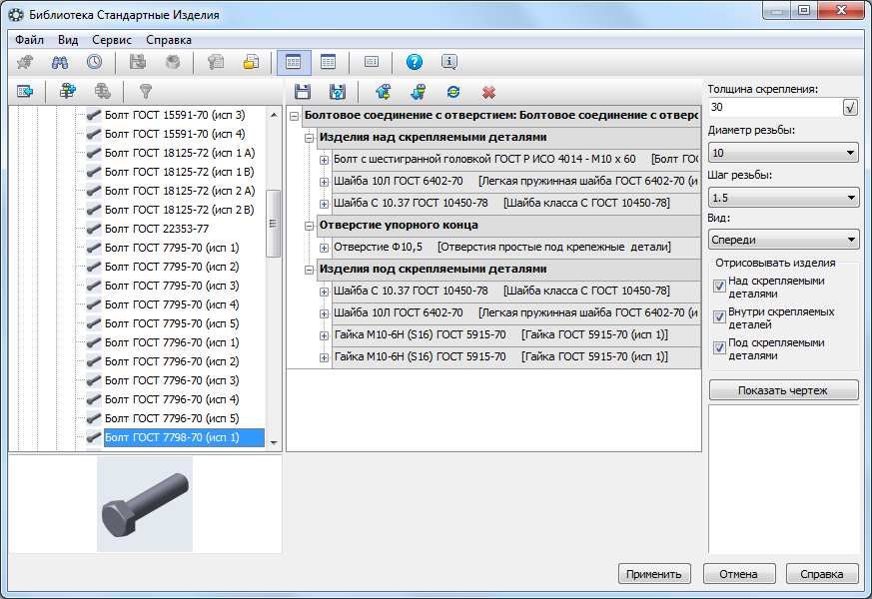

Обе шайбы под шляпкой болта (в папке **Изделия над скрепляемыми деталями**) удалите, выделив каждую в списке и нажав кнопку **Удалить**https://cadinstructor.org/wp-content/uploads/soed_prim_9_25.png.  
Для замены шайбы под гайкой аналогично удалите все шайбы (в папке **Изделия под скрепляемыми деталями**), найдите и выберите нужную (ГОСТ 11371-78) и дважды на ней щелкните. Шайба будет вставлена в папку **Изделия над скрепляемыми деталями**, для ее переноса под гайку, выделите ее и нажмите кнопку **Переместить вниз** https://cadinstructor.org/wp-content/uploads/soed_prim_9_26.png.

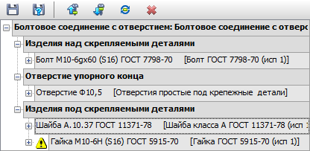

3. После того, как полностью настроите состав стандартных изделий в средней части диалогового окна, в правой части настройте геометрические параметры.  
У нас, толщина соединяемых деталей — **36 мм**, обязательно после ввода значения нажмите клавишу **Enter**, диаметр резьбы **М12** с крупным шагом.

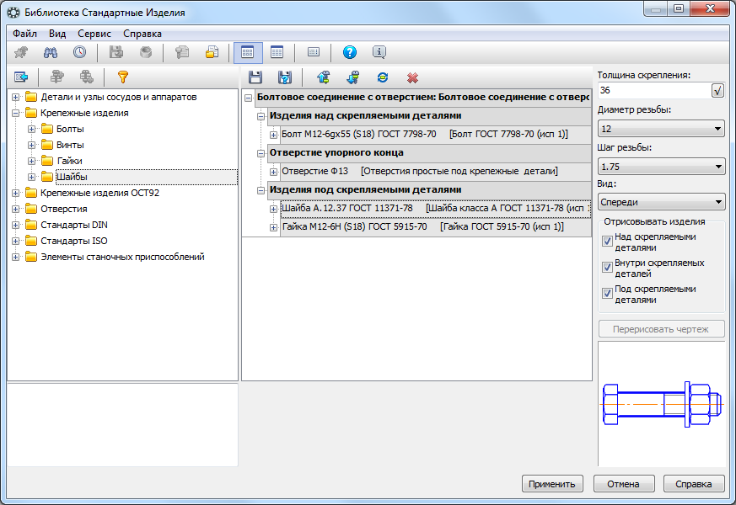

4. Нажмите кнопку **Применить**. Вставьте изображения соединения в чертеж, расположив головку болта снизу, гайку сверху. Отследите, чтобы была выбрана опция **Проставить новое обозначение позиции**. Укажите положение линии выноски. Автоматически будут созданы позиции на все три стандартных изделия.  
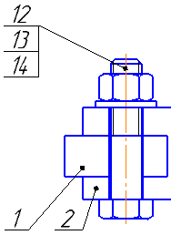

**9.4.3. Построение винтового соединения**

Аналогично ранее рассмотренному болтовому соединению, вставьте из библиотеки винтовое соединение с отверстиями.  
Единственное отличие от болтового соединения в том, что необходимо скорректировать согласно расчетам длину винта и глубины отверстий. Детализация у отверстий — **Стандартный!**(чтобы не было изображений местного разреза).

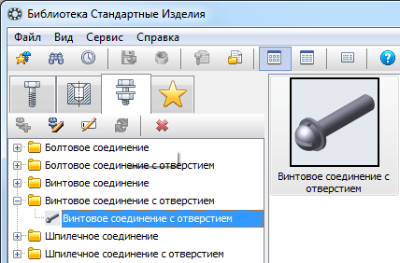

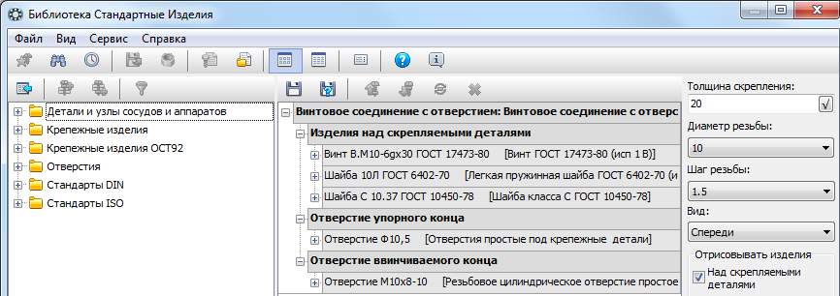

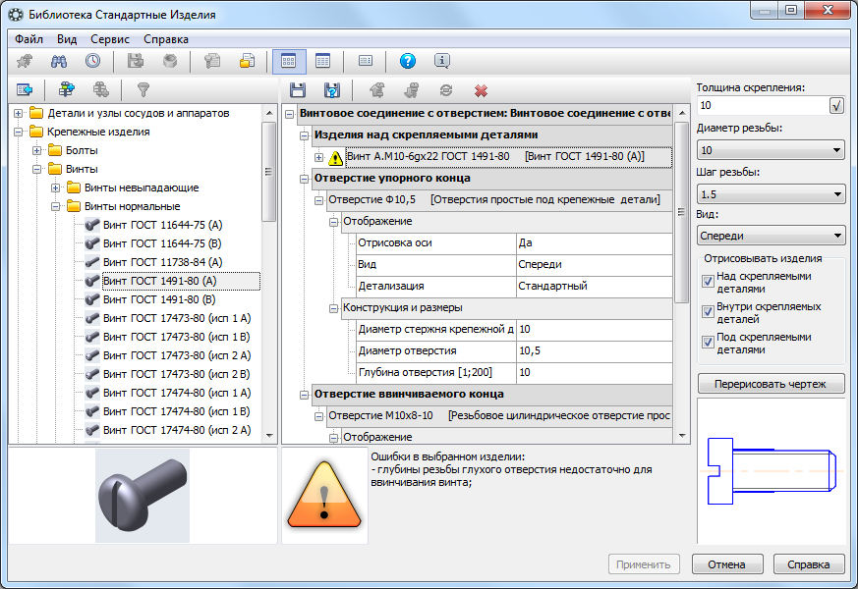

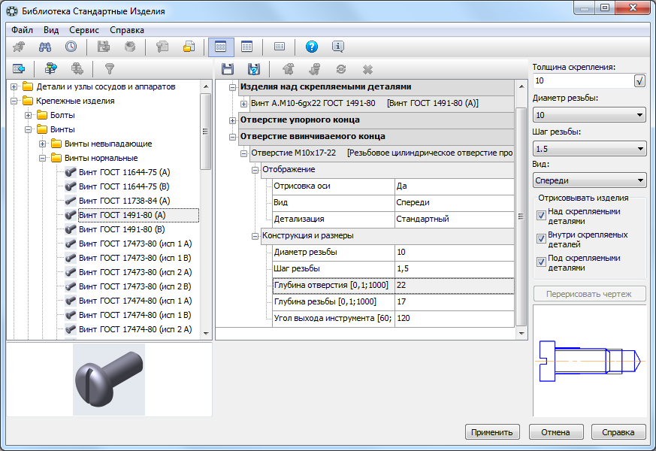  
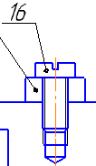

Постройте штриховку всех деталей.

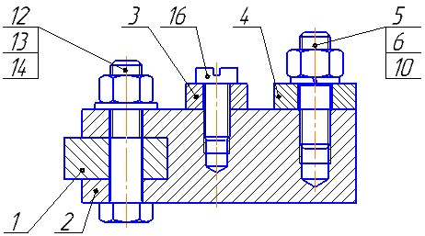

Для вставки изображений стандартных изделий на виде сверху, можно воспользоваться той же библиотекой, только при вставке, **отключите** опцию **Создавать объект спецификации!**  
Заполните основную надпись чертежа, дважды щелкнув на ней.  
Вставьте код, используя команду контекстного меню **Вставить код и наименование**.  
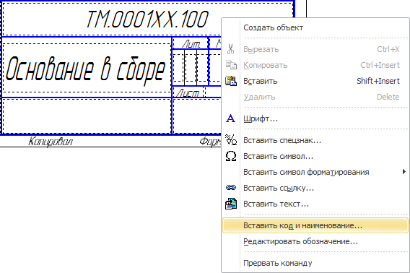

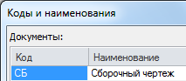 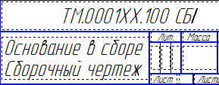

**9.4.4. Окончательное оформление сборочного чертежа и создание спецификации**

1. После вставки всех стандартных крепежных изделий и внесения необходимых изменений в соединяемые детали, приступайте к оформлению сборочного чертежа и созданию спецификации.  
На все стандартные крепежные изделия позиции уже стоят. Проставьте позиции на остальные компоненты сборочной единицы, если их нет, используя команду списка наборов **Черчение⇒Обозначение позиций https://cadinstructor.org/wp-content/uploads/kn_ob_poz.png.**

Выделите любым удобным способом изображение одной составной части, например, Планки, на всех изображениях и добавьте в выделение номер позиции.

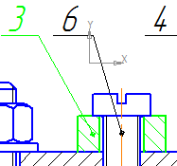

2. Выберите команду списка наборов **Управление⇒Добавить объект спецификации https://cadinstructor.org/wp-content/uploads/kn_dob_ob_spetcif.png**. В появившемся диалоговом окне выберите раздел спецификации – **Детали**, нажмите **Создать.**

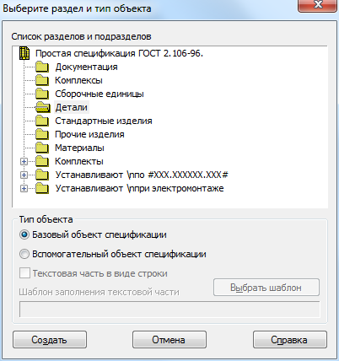

В появившемся окне строки спецификации, заполните свойства объекта – **Формат, Обозначение, Наименование.**

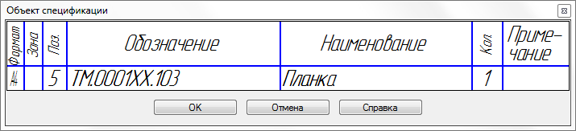

3. Если по каким-то причинам, вы, при вставке из библиотеки стандартного крепежного изделия, не отмечали опцию **Создать объект спецификации**, то, также выделите на всех изображениях изображение стандартного изделия например, Винта и номер позиции.

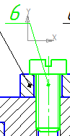

Выберите команду списка наборов **Управление⇒Добавить объект спецификации https://cadinstructor.org/wp-content/uploads/kn_dob_ob_spetcif.png**. В появившемся диалоговом окне выберите раздел спецификации – **Стандартные изделия**, нажмите кнопку **Выбрать шаблон.**

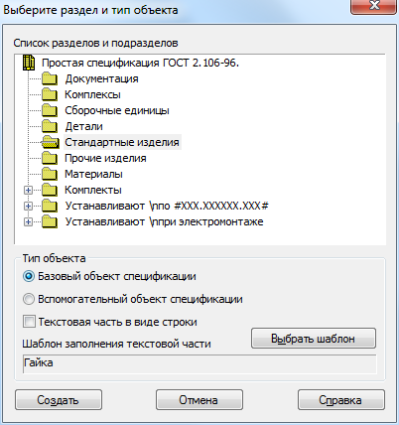

В появившемся диалоговом окне выберите раздел **Крепежные изделия⇒Винт.**

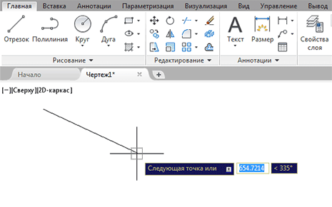

В появившемся окне строки спецификации, проверьте, а при необходимости, измените свойства объекта – **Наименование.**

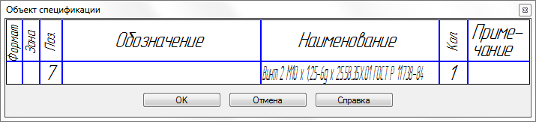

4. Создайте файл **Спецификация**.  
Выберите команду из области **Управление⇒Управление сборкой** https://cadinstructor.org/wp-content/uploads/kn_upravl_sborkoy-1.png. На панели **Параметры** выберите команду **Добавить документ** https://cadinstructor.org/wp-content/uploads/kn_dob_doc.png и выберите файл сборки.

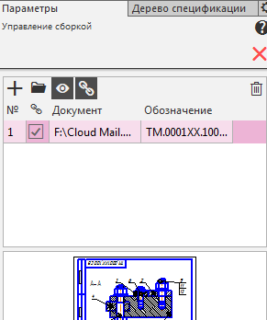

5. Автоматически в спецификации отобразятся все компоненты сборки, созданные на предыдущих шагах. Добавьте раздел **Документация**, используя кнопку **Добавить раздел** https://cadinstructor.org/wp-content/uploads/kn_dob_razdel.png. На панели **Параметры** выберите раздел **Документы**, нажмите кнопку **Добавить документ** https://cadinstructor.org/wp-content/uploads/kn_dob_doc.png и укажите файл сборки, на появившийся вопрос, ответьте **Да**. В результате все данные основной надписи сборочного чертежа будут скопированы в строку спецификации.

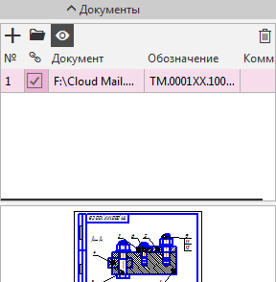

6. Все компоненты автоматически отсортированы, выберите команду **Расставить позиции** https://cadinstructor.org/wp-content/uploads/kn_rasst_poz.png. Все компоненты будут пронумерованы в порядке возрастания позиций.  
Примеры выполнения работы приведены на рисунках ниже.  
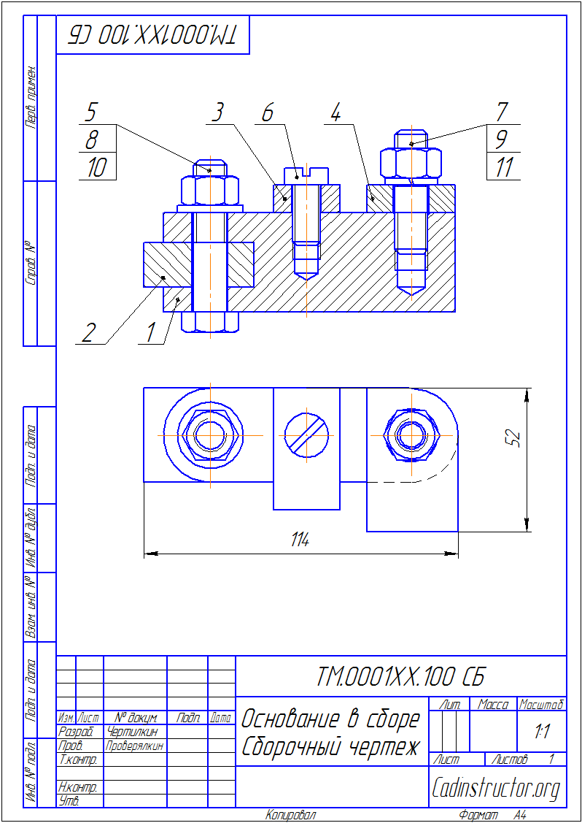

Рисунок 9.3 – Пример выполнения лабораторной работы по теме «Резьбовые соединения». Сборочный чертеж

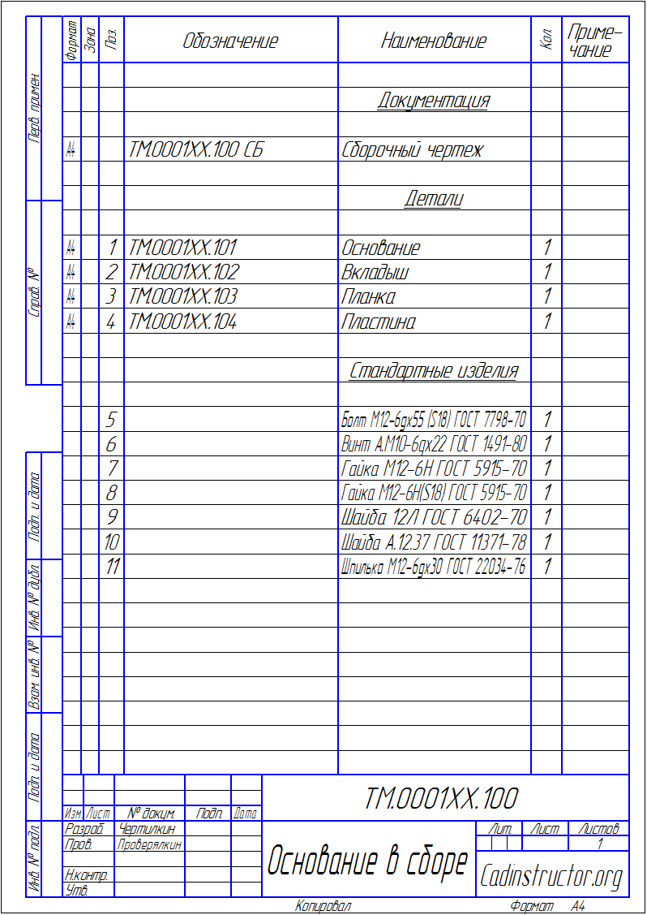

Рисунок 9.4 – Пример выполнения лабораторной работы по теме «Резьбовые соединения». Спецификация

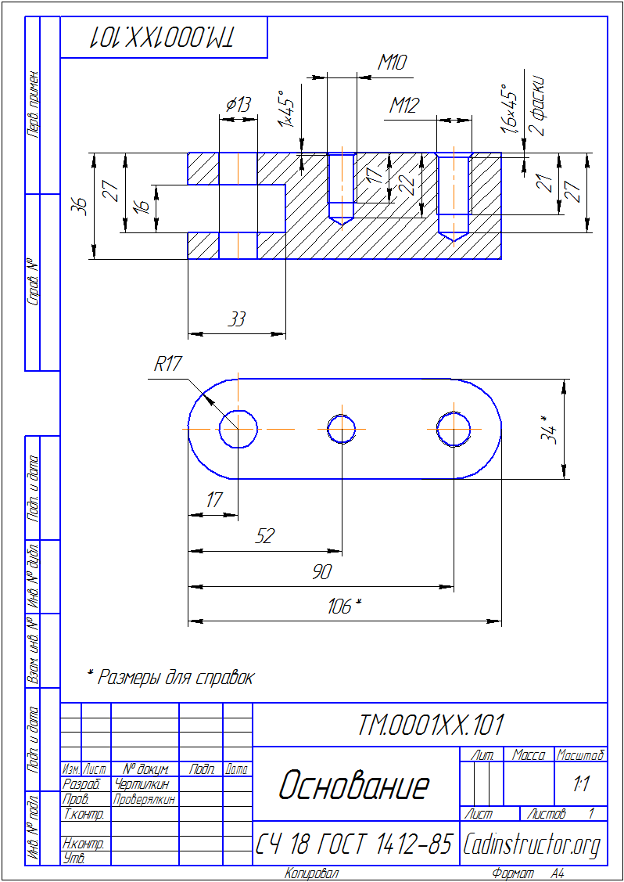

Рисунок 9.5 – Пример выполнения лабораторной работы по теме «Резьбовые соединения». Чертеж детали